关于召开2018年北京市无线电运动协会年会的补充通知

- 日程安排
2019年1月11日下午2：00报到，
2：30大会；
2019年1月12日上午8：30分组讨论

- 请参会老师带泳装。

三、地址

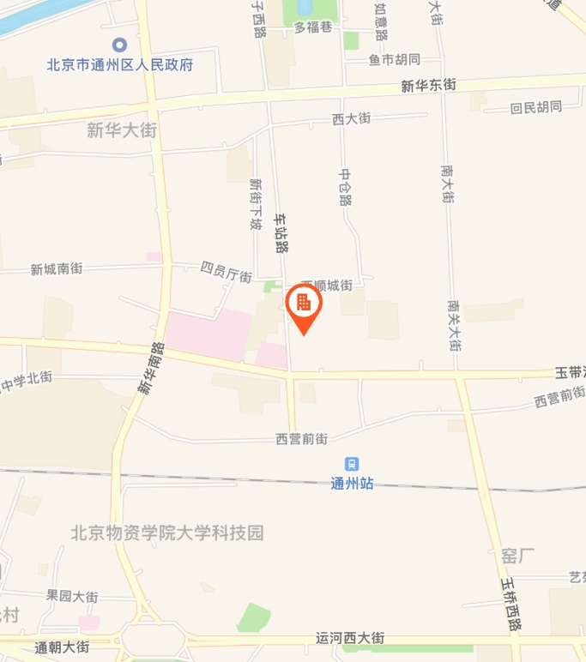
公交线路：647路到 通州车站路口北 下车即是

北京市无线电运动协会
2018年12月12日

